Мошенники и инвестиции
30.04.2025
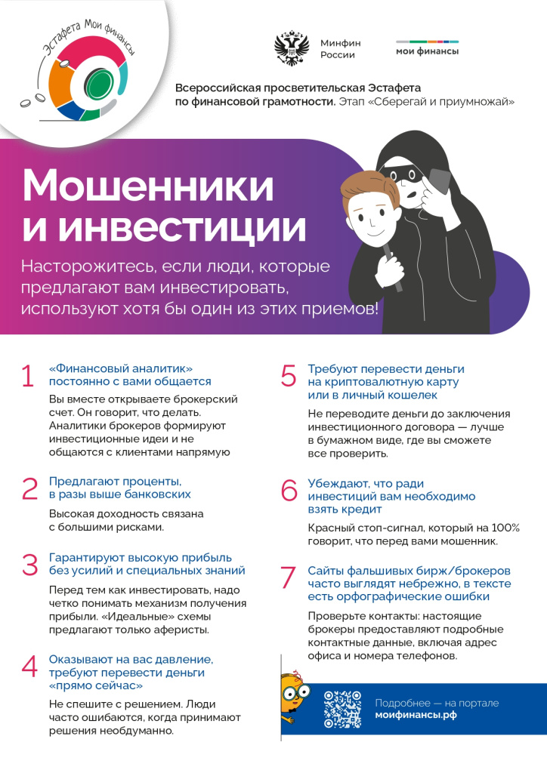

Адрес страницы: http://gbupreobr.mos.ru/presscenter/news/detail/12944626.html
ГБУ «Жилищник района Преображенское»

